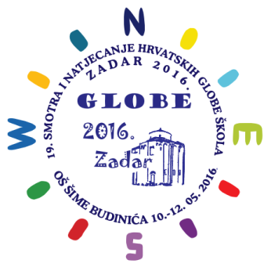

Program državne Smotre i natjecanja hrvatskih GLOBE škola

Domaćin: Osnovna škola Šime Budinića, Zadar

10. do 12. svibnja 2016.

10. svibnja 2016. (utorak)
13:30 Dolazak autobusa na parkiralište Višnjik, Zadar
14:00 Registracija sudionika u OŠ Šime Budinića Zadar
(predati prezentaciju projekata u digitalnoj formi)
15:00 Priredba dobrodošlice i otvaranje državne Smotre hrvatskih GLOBE škola
15:30 Predstavljanje školskih ekipa i izvlačenje redoslijeda starta ekipa na natjecanju i izrada startne liste
16:30 Prezentacije školskih istraživačkih projekata
19:30 Večera u hotelu
20:00 Sastanak državnog povjerenstva s mentorima u hotelu
21:00 Sastanak državnog povjerenstva u hotelu

11. svibnja 2016. (srijeda)
9:30 Početak orijentacijskog natjecanja
13:00 – 16:00 Ručak
14:00 – 17:30 Obilazak grada Zadra (fakultativni program)
17:30 – 18:30 Objava rješenja i mogućnost uvida u ispravljene ispite znanja te
mogućnost podnošenja pisanih prigovora
18:30 Sastanak državnog Povjerenstva
19:00 Objava odluke rješavanja prigovora
20:00 Večera i druženje

12. svibnja 2016.(četvrtak)
8:00 – 11:30 Edukativno - rekreativni program za sudionike
Rekreativne aktivnosti organiziraju animatori u TN (bazen ili plaža)
12:00 Proglašenje rezultata i svečano zatvaranje državne Smotre i natjecanja hrvatskih GLOBE škola
13:00 Ručak
14:30 Odlazak sudionika

